# Opdracht 1

De brondcode is hetzelfde als de response van het originele HTTP-request.

# Opdracht 2

# Afbeelding met tekst, schermopname, software, Multimediasoftware Automatisch gegenereerde beschrijvingOpdracht 3

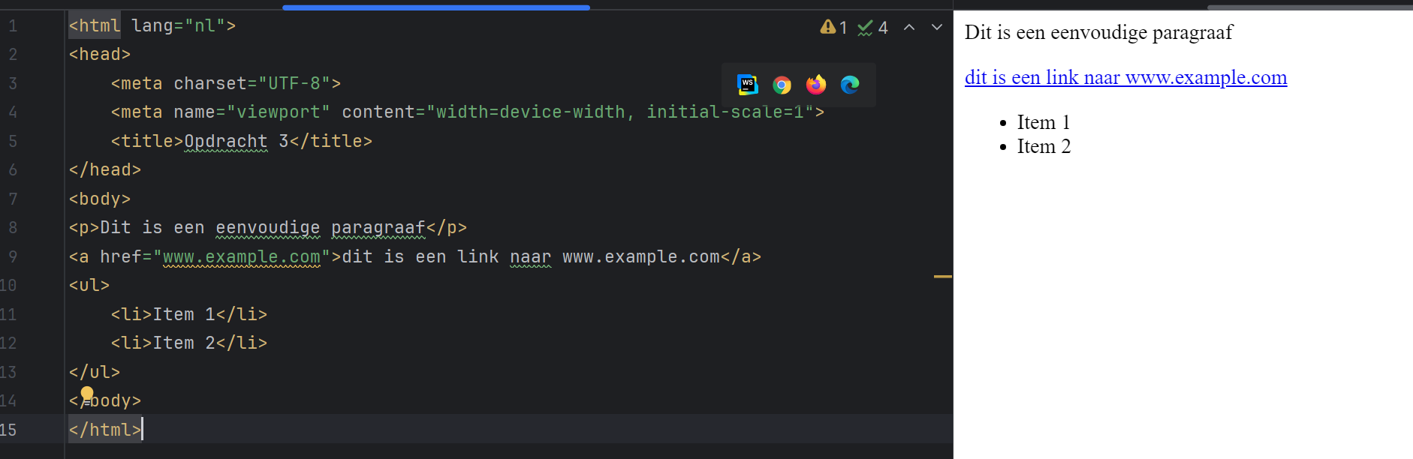Wanneer je het file://-protocol gebruikt, leest je browser de bestanden rechtstreeks van je lokale bestandssysteem. Als je daarentegen het http://-protocol gebruikt door in WebStorm de optie "Open in Browser" te selecteren, start WebStorm een lokale webserver op, die luistert op poort 63342.

# Opdracht 4

# Afbeelding met tekst, software, Multimediasoftware, Computerpictogram Automatisch gegenereerde beschrijvingOpdracht 5

# Afbeelding met tekst, schermopname, software, Multimediasoftware Automatisch gegenereerde beschrijvingOpdracht 6

* (4x2 + 2 -> (4x2) +2
* (4x2( +2 -> (4x2) +2
* (4x(2+2) -> (4x(2+2))
* (4x(2+2() -> (4x(2+2))

# Opdracht 7

* ({}[]) -> ja
* {{{()] -> nee moet [{}()] zijn
* ({()} -> nee moet ({()}) zijn
* (){[}] -> nee moet (){}[] zijn
* {{([]) -> nee moet {}([])

# Opdracht 8

Ja, als je een span gebruikt moet je wel een spatie toevoegen.

Het strong element moet pas na de span komen, net voor het a element.

# Opdracht 9

Ja, dit ziet er goed uit want de afbeelding heeft een link als src.

Je kan ook de image lokaal zetten onder de images folder en dan moet je de src tag aanpassen zodat het naar het juiste path wijst. (in mijn geval ../images/badge1.gif)

# Opdracht 10

Het ol element moet genest worden in een li element.

# Opdracht 11

Als ik de taal wijzig zie ik geen cookies die de taal bijhouden, in de url heb je wel je taal en locale.

# Opdracht 12

De toestellen die worden vergeleken vind je terug in de LGGP1_CompareCart cookie.

# Opdracht 13

Ook bij amazon vind ik dit niet.